Для сброса конфигурации системы вам потребуется ПК и кабель USB->COM либо COM->USB, а также программа NCOM (Запросите в службе тех. поддержки).
Итак пошаговая инструкция:
1. Запустите NCOM, подключите ПК к регистратору через RS232 порт и включите регистратор. Клавишей "*" остановите загрузку регистратора.
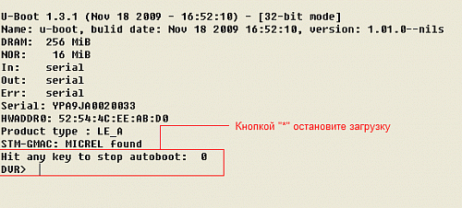
2. Далее введите строки:
setenv dh_keyboard 0
setenv appauto 0
save
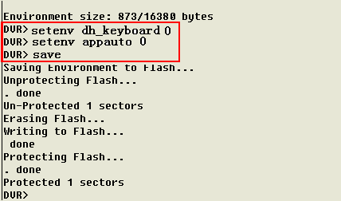
3. Введите команду "bootd"
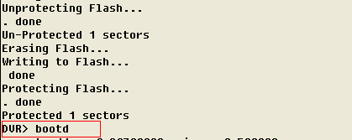
4. После завершения процессов загрузки в начале строки появится символ "#". Далее вводите строки как указано на рисунке.
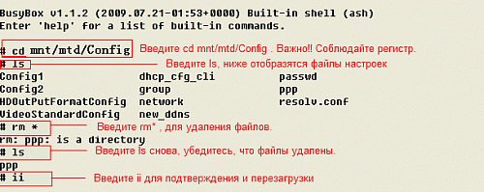
5. После перезагрузки в начале строки появится "DVR>"
Введите строки
setenv dh_keyboard 1
setenv appauto 1
save
И затем bootd
